EĞİTİM ALMA HAREKETLİLİĞİ BİLGİ METNİ

Eğitim alma hareketliliğinin hedefleri

-Faydalanan kişilerin bilgi ve tecrübe aktarımı ile öğrenmelerine ve pratik beceriler edinmelerine imkan vermek,
-Faydalanan kişilerin farklı bir kurumun deneyim/iyi uygulamalarını öğrenmelerine ve mevcut isleri için gerekli becerileri gelistirmelerine imkân vermek.

Eğitim alma hareketliliğinin alt faaliyetleri

1. Tükiye’de EÜB sahibi bir yükseköğretim kurumunda çalışan personelin yurtdışındaki bir işletmeye eğitim almak üzere gitmesi
2. Türkiye’de EÜB sahibi bir yükseköğretim kurumunda çalışan İdari Personelin yurtdışında ortak olunan EÜB sahibi bir yükseköğretim kurumuna eğitim almak üzere gitmesi

Başvuru

Eğitim alma hareketliliği faaliyeti için son başvuru tarihi 12 Temmuz 2013 Cuma günü mesai saati bitimine kadardır. Başvurular personelin bağlı bulunduğu birim tarafından üst yazıyla birimimize yapılmalıdır.

Başvuru sırasında sunulması gereken belgeler:

-Karşı kurumdan alınmış davet mektubu
-Taraflarca imzalanmış iş planı (working plan)

Değerlendirme süreci

Eğitim alma hareketliliği faaliyetine katılacak kisilerin seçimi ECTS/ERASMUS Kurum Koordinatörü başkanlığında Dış İlişkiler Birimi’nce oluşturulan komisyon tarafından yıllık olarak yapılan Teklif Çağrısı, kuralları ve Merkez tarafından yıllık olarak belirlenen ulusal öncelikler dikkate alınarak yapılır.

Ön değerlendirme:

-Gidilecek kurumun AB üyesi ülkelerden olması gerekir.
-Üniversitemizde en az yarı zamanlı olarak çalışan İdari Personel olmalıdır. (Kadro şartı aranmaz, sözleşmeli personel de Erasmus eğitim alma hareketliliği faaliyetinden faydalanabilir.)
-Eğitim almak üzere gidilecek işletme bir eğitim merkezi, arastırma merkezi ya da işletme tanımına uyan diğer bir kuruluş olabilir. Bu çerçevede, uygun bir işletmeden kastedilen büyüklükleri, yasal statüleri ve faaliyet gösterdikleri ekonomik sektör ne olursa olsun, özel veya kamuya ait her tür kurum/kurulus ile sosyal ekonomi dâhil her tür ekonomik faaliyette bulunan girisimdir.
-Gidilecek olan üniversite ile üniversitemiz arasında Erasmus İkili Anlaşması (Erasmus Bilateral Agreement) olması gerekir.
-Eğitim alma hareketliliğinden faydalanmak üzere yurtdışındaki bir işletmeye gidilmesi durumunda üniversitemiz ile işletme arasında kurumlararası anlasma yapılması zorunlu değildir.
-Yurtdısında bir işletmede ya da anlaşmamız olan üniversiteden eğitim almayı planlayan bir personelin, başvuru esnasında hazırlanan bir iş planı ve karşı kurumdan alınmış bir davet mektubu sunmuş olması gerekir.

Değerlendirme:

-Taraflarca imzalanmış bir iş planı ve karşı kurumdan eğitim alınacak tarihleri gösteren (toplam 5 gün) bir davet mektubu olması gerekir.
-Öğrenci Değişimi ve Erasmus İkili Anlaşmalar sayısını arttırmak amaçlı planlanan değişimlerin gerçekleşmesi için katkı sağlayacak Dış İlişkiler Birimi personelinin başvurularına; daha önce eğitim alma hareketliliği faaliyetinden faydalanmamış personele; daha önce eğitim alma hareketliliği faaliyetlerine dahil olmayan bölüm ya da birimlere; daha önce eğitim alma hareketliği faaliyetlerinde yer almayan veya az sayıda yer alan yükseköğretim kurumu/işletme ile hareketlilik faaliyeti gerçeklestirmeyi planlayan basvurulara öncelik verilecektir.
-Avrupa Birliği Eğitim ve Gençlik Programları Merkezi eğitim alma hareketliliği kapsamında seçilen personelin ilgili hareketlilik faaliyetini gerçekleştirebilmesi ve faaliyetten verim elde edebilmesi için seçimler sırasında personelin dil becerisinin göz önünde bulundurulmasını tavsiye etmektedir. Bu sebeple başvuran kişilerin dil becerilerini gösteren resmi belgelerinin olması beklenmektedir. (Resmi belgelerin olmadığı durumlarda Dış İlişkiler Birimi’nce oluşturulan komisyon tarafından bir yabancı dil sınavı uygulanacaktır.)

Hibe hesaplamaları

-Eğitim alma hareketliliğinden faydalanan personele Merkez tarafından belirlenen kurallar çerçevesinde günlük/haftalık hibe ödemesi ile seyahat giderlerine destek olacak sekilde (400 €’ya kadar olan uygun seyahat giderlerinin tamamı, 400 €’yu asan bölümünise %50’si oranında) bir ödeme yapılır.
-Faaliyetin gerçeklesmediği ya da iş planında ve/veya katılım sertifikasında yararlanıcının gerekçesiz olarak 5 iş günü altında bir süre eğitim aldığı durumlarda yararlanıcıya herhangi bir hibe ödemesi yapılmaz.
-Eğitim alma hareketliliği faaliyetinde hibenin ödemesi 2 taksitte yapılır. İlk ödeme belirlenen toplam hibenin %80’i oranında olur. Faaliyet dönemi sonunda, yararlanıcı tarafından ofise teslim edilen iş planı, katılım sertifikası ve seyahat giderini gösterir belgeler birlikte değerlendirilerek ikinci ödeme (%20) miktarı belirlenir.

Eğitim alma hareketliliğinden faydalanacak personele verilecek olan günlük/haftalık hibe miktarı gidilen ülke ile birlikte gidilen süreye göre aşağıdaki tabloda belirtilen tutarlar dikkate alınarak hesaplanır. Tabloda gösterilen miktarlar Avro cinsindedir.
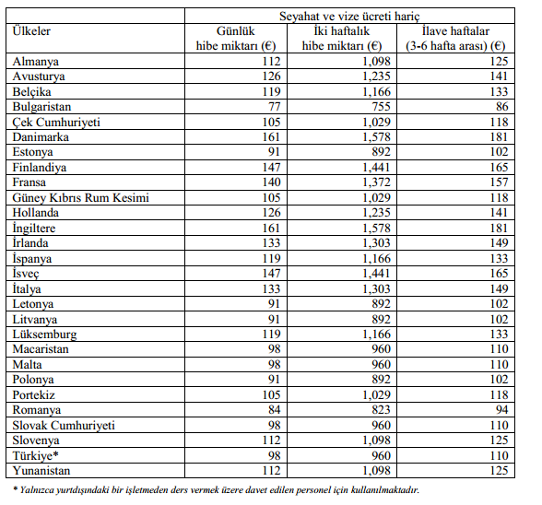
-Herhangi bir faaliyet içermeyen ya da karsı kurumdan kişinin görevinin gerektirdiği bir eğitim alındığı belgelenemeyen günler için hibe ödemesi yapılmaz.
-Seyahatin ekonomik seyahat alternatifleri kullanılarak gerçeklestirilmis olması gerekir. Aksi takdirde ilgili gider uygun seyahat gideri olarak kabul edilmez.
-Sehiriçi ulaşıma ait seyahat giderleri karşılanmaz. Kişi bu giderlerini kendisine verilen günlük/haftalık hibeden karsılamak durumundadır.
-Toplu tasıma araçarını kullanmayıp, kendi özel aracı ile ulasımını sağlayan personele fatura karşılığında benzin ücreti ödenmez.

Faaliyetinin süresi ve geçerli olduğu dönem

2012/2013 akademik yılı için eğitim alma hareketliliği 1 Haziran 2012-30 Eylül 2013 tarihleri arasında gerçekleştirilmelidir.

Eğitim alma hareketliliği faaliyetinde, eğitim süresi 5 iş günüdür. Üst düzey görevlerde bulunan personelin zaman darlığı ve iş yoğunluğu nedeniyle 5 iş günü yurtdışında bulunmasının mümkün olmadığı hallerde, 5 iş gününden kısa süreli eğitim alma hareketliliği faaliyet dönemleri de kabul edilebilir. Ancak bu durumun resmi bir şekilede gerekçelendirilmesi ve belgelendirilmesi gerekmektedir. Eğitim alma hareketliliği süresinin gerekçesiz olarak 5 iş günü altında olması durumunda Erasmus hibesi verilmez.

